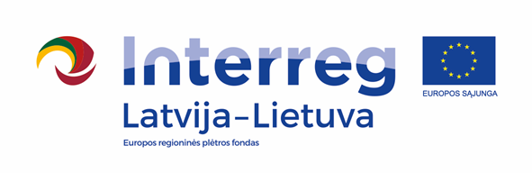

**Tarptautinėse turizmo mugėse Vilniuje Adventour 2018 ir Balttur 2018 Rygoje Pristatyti informaciniai leidiniai, kviečiantys keliauti po Lietuvą ir Latviją.**

Šiais metais, su jungtiniu projekto Interreg V-A Lietuvos Latvijos 2014-2020 metų programos projekto Nr LLI-211 Darnaus Turizmo paslaugų plėtra priimant bendrus sprendimus „AtrractiveFORyou“ stendu dalyvavo tarptautinėje  turizmo parodoje „Adventour 2018“ (Vilniuje) bei vienoje iš  populiariausių Baltijos šalyse turizmo parodų „Balttur 2018 (Rygoje). Parodų lankytojams buvo pristatyti jungtiniai teminiai maršrutai: „Švęskime drauge“, „Aktyvaus turizmo maršrutas Lietuvoje ir Latvijoje“ bei „Gastronominio turizmo maršrutas Lietuvoje ir Latvijoje“. Turizmo specialistai  keliautojus pristatė didžiausias šventes, vykstančias Rokiškyje, Plungėje (Lietuva), Jekabpilyje ir Koknesėje (Latvija), supažindino su  lankytinomis vietomis bei siūlomomis edukacijų programomis.

Ypatingo dėmesio „Adventour „ ir „Balttour“ parodose sulaukė Rokiškio krašto vynas, gaminamas Raimondo Nagelės kaimo turizmo sodyboje Roksala. Plungė vaišino krašto žemaičių tradiciniais valgiais – buvo vaišinama tokiais produktais kaip kastinys bei varškės sūris. Ragavusieji šių nepaprasto skonio patiekalų neliko abejingais. Kaimynai iš Koknesės pristatė medų ir šviežiai iškeptą duoną, O Jekabpilio miesto amatininkiė demonstravo odinius diržus, puoštus baltiškais motyvais ir čia pat kvietė pasidaryti apyrankę patiems.

Jau šiandien galime teigti, kad dalyvavimas su partneriais šiose parodose  buvo naudingas: užmegzti nauji bendradarbiavimo ryšiai, Rokiškį, kaip turizmo kryptį, pastebėjo Latvijos kelionių operatoriai. Rokiškio ir Plungės turizmo informacijos centrų duomenimis, didžiausia dalis iš atvykstančiųjų į Rokiškio ir Plungės rajonus užsienio turistų yra kaimynai latviai, todėl dalyvavimas minėto pobūdžio parodose ir formavimas Rokiškio, kaip patrauklios turistinės vietovės, įvaizdžio yra būtinas.

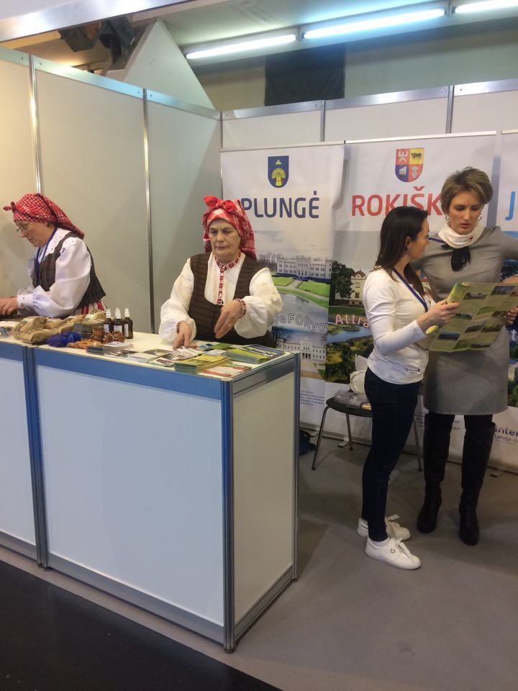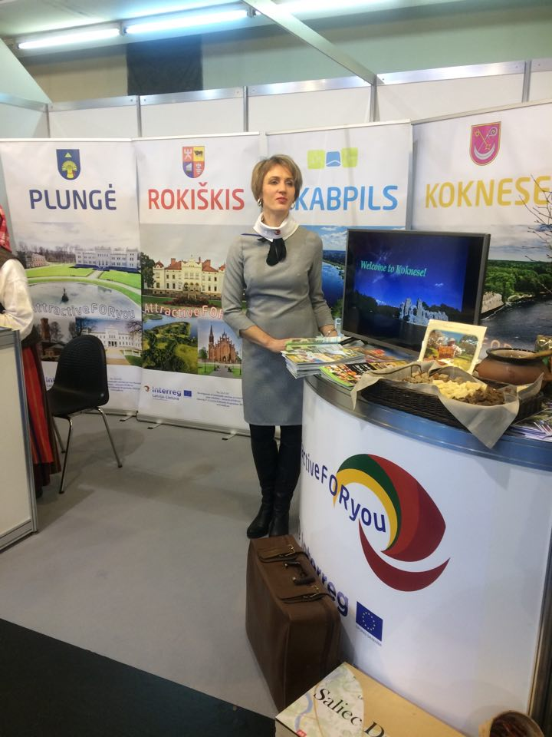

Jungtiniame stende „Babos“ iš Plungės vaišino varškės sūriu, kastiniu ir kvietėsi į svečius

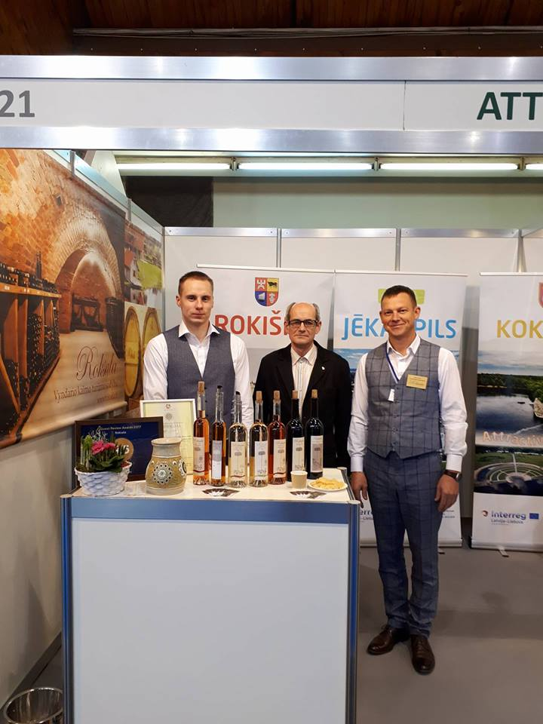

Rokiškio delegacija BALTTUR 2018 Rygoje, jungtiniame projektą LIT-LAT „AttractiveFORyou“ stende pristatė savo kraštą - „Roksalos“ vyndariai L.ir R. Nagelės iš Taručių kaimo ir Rokiškio švietimo vedėjas P.Blaževičius

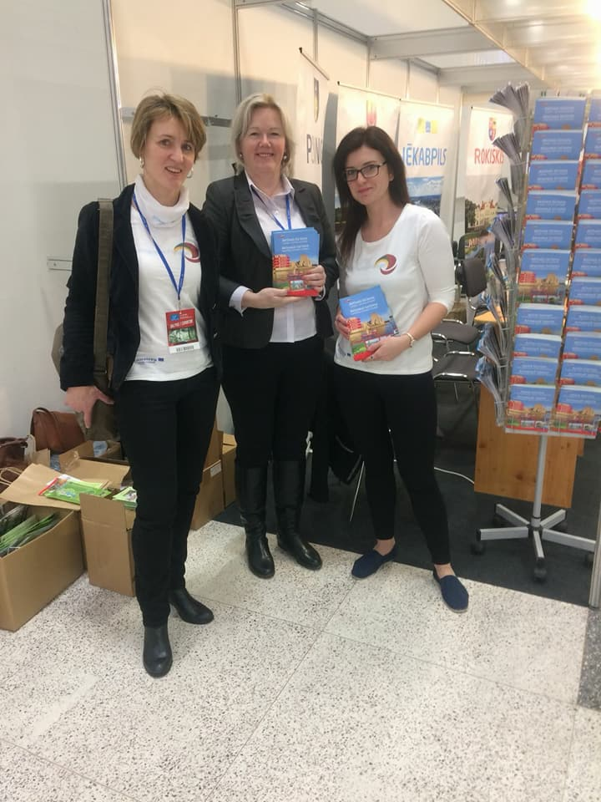

Jungtiniame projekto „AttractiveFORYou“ stende Vilniuje, parodoje „Adventour2018“ - Koknesės ir Rokiškio partneriai

Attractive FORyou“ projekto trukmė – nuo 2017m balandžio 1d. iki 2018m. gruodžio 31d. Pagal 2014-2020m. Latvijos-Lietuvos pasienio regiono bendradarbiavimo programą projektą remia Europos regioninės plėtros fondas.

Bendras projekto biudžetas – 471 234,47 Eur,

iš kurių Europos regioninio plėtros fondo (2014-2020 m. Interreg V-A Latvijos ir Lietuvos programos) skirtos lėšos – 400 549,29 Eur,

projekto partnerių lėšos - 70 685,18 Eur.

Rokiškio Turizmo ir tradicinių amatų informacijos ir koordinavimo centrui tenkanti projekto lėšų suma – 92,542 Eur,

iš jų Europos regioninio plėtros fondo parama –78660,70 Eur,

Rokiškio rajono savivaldybės biudžeto lėšos – 13881,30 Eur

Šis straipsnis parengtas gavus Europos Sąjungos finansinę paramą. Už šio straipsnio turinį atsako projekto partneriai. Ši informacija neturi būti laikoma Europos Sąjungos oficialia nuomone.